# 해야할 것

1. 요구사항 수집

2. 분석, 설계  
 - 클래스 : 도메인, 서비스, 유틸리티 등  
 - 데이터 구조: 속성, 타입, 제약

3. 화면 구성  
 - 메인

- 회원가입

- 로그인

4. 구현

#. 상세 일정표

#. 구현 완료 후 패키징 프로젝트명_작성자.jar 로 빌드할것

# ======== 강사님 Ver. ========

## 자바 미니 프로젝트 1일차

1. 요구사항 수집 (정련)

-- usecase diagram

-- 요구사항 단위

=> 중요도

=> 난이도

2. 분석, 설계

-- 클래스 : 도메인, 서비스, 유틸리티, 예외, 화면

=> class diagram : 클래스이름, 멤버변수명, 메서드명(매개변수), 생성자(매개변수)

-- 데이터구조 : 속성, 타입, 제약

=> 순서, 속성명, 변수명, 타입, 제약, 설명, 형식

-- 화면정의서 :

=> 요청(입력?? -> 매개변수) - 응답(출력?? -> 반환타입)

=> 초기화면

=> 요청화면 -> 응답화면

3. 상세 일정표 : 요구사항기반 일정

-- 날짜

-- todo(해야할일)

-- doing(지금하고있는일)

-- done(완료한일)

-- problem(문제발생)

4. 구현

-- 프로젝트명

-- package 구조

-- class

## 주요 산출물

-- usecase diagram

-- class diagram

-- 데이터구조

-- 화면정의서

-- 상세 일정표

## 자바 개발완료 후 실행가능한 jar 파일 패키징

-- jdk\bin> jar.exe

-- eclipse > 프로젝트 > export > java > runnable jar >> mms.jar

-- 프로젝트명.jar : mms.jar

-- 실행 dos > java -jar mms.jar

-- 실행 배치파일(dos) > mms.bat

=> mms.jar와 같은 폴더에 mms.bat 파일 위치시킬것

-- mms.bat 파일 내용

@echo Member Management System(ver.2)

@ehco off

java -jar mms.jar

@pause

# 1-1. 요구사항

온라인 쇼핑몰 시스템의 개발

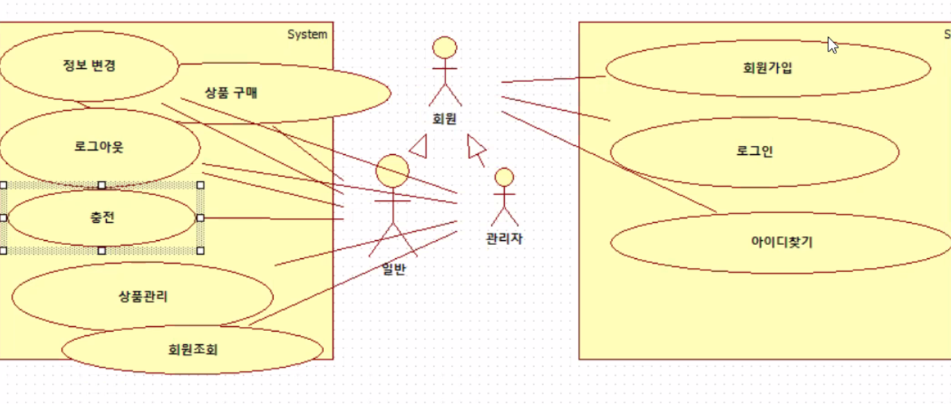

# 1-2. 요구사항 정의

온라인 쇼핑몰 시스템 개발을 목표로 아래의 기능들이 시스템에 포함됩니다.

시스템 관점

- 회원 가입

- 로그인, 로그아웃

- 아이디 찾기, 비밀번호 재설정

사용자(구매자) 관점

- 사용자 정보(본인) 조회

- 사용자 정보(본인) 수정

- 상품 검색

- 상품 구매

사용자(판매자) 관점

- 사용자 정보(본인) 조회

- 사용자 정보(본인) 수정

- 상품 검색

- 상품 등록

관리자 관점

- 회원정보 조회(전체 조회 또는 일부 조회)

- 상품정보 조회(전체 조회 또는 일부 조회)

# 2. 설계

## 2-1. 도메인 설계

해당 프로젝트에서는 속성별 크기를 특별히 지정하지 않는다.

일반회원

|  |  |  |  |  |
| --- | --- | --- | --- | --- |
| 속성 | 타입 | 변수명 | 특이사항 | 기본 값 |
| 회원 번호 | int | memberIndex | 일정자릿수난수 |  |
| 회원 계정 | String | memberAccount |  |  |
| 비밀번호 | String | memberPassword |  |  |
| 이름 | String | memberName |  |  |
| 전화번호 | String | memberMobile |  |  |
| 주소 | String | memberAddress |  |  |
| 이메일 | String | memberEmail |  |  |
| 회원등급 | String | memberRank |  | “G” |
| 마일리지 | int | memberMileage |  |  |
| 계정 생성일 | String | memberCreatedDate |  |  |

판매자

|  |  |  |  |  |
| --- | --- | --- | --- | --- |
| 속성 | 타입 | 변수명 | 특이사항 | 기본 값 |
| 회원 번호 | int | memberIndex | 일정자릿수난수 |  |
| 회원 계정 | String | memberAccount |  |  |
| 비밀번호 | String | memberPassword |  |  |
| 이름 | String | memberName |  |  |
| 전화번호 | String | memberMobile |  |  |
| 주소 | String | memberAddress |  |  |
| 이메일 | String | memberEmail |  |  |
| 회원등급 | String | memberRank |  | “P” |
| 계정 생성일 | String | memberCreatedDate |  |  |

관리자

|  |  |  |  |  |
| --- | --- | --- | --- | --- |
| 속성 | 타입 | 변수명 | 특이사항 | 기본 값 |
| 회원 번호 | int | memberIndex | 일정자릿수난수 |  |
| 회원 계정 | String | memberAccount |  |  |
| 비밀번호 | String | memberPassword |  |  |
| 이름 | String | memberName |  |  |
| 전화번호 | String | memberMobile |  |  |
| 주소 | String | memberAddress |  |  |
| 이메일 | String | memberEmail |  |  |
| 회원등급 | String | memberRank |  | “A” |
| 계정 생성일 | String | memberCreatedDate |  |  |

상품

|  |  |  |  |  |
| --- | --- | --- | --- | --- |
| 속성 | 타입 | 변수명 | 특이사항 | 기본 값 |
| 상품 번호 | int | itemIndex | 일정자릿수난수 |  |
| 상품명 | String | itemName |  |  |
| 상품 브랜드 | String | itemBrand |  |  |
| 상품 대분류 | String | itemCategory1 |  |  |
| 상품 가격 | int | itemPrice |  |  |
| 상품 재고수 | int | itemQuantity |  |  |
| 상품 사이즈 | String | itemSize |  |  |
| 상품 판매자 | String | itemProvider |  |  |

## 2-2. 서비스 설계

**회원가입 기능**

회원가입을 할 때는 사용자 계정, 비밀번호, 이름, 전화번호, 주소, 이메일 정보를 입력

public void signUp(String memberAccount, String memberPassword, String memberName, String memberMobile, String memberAddress, String memberEmail);

**로그인 기능**

로그인을 할 때는 사용자 계정, 비밀번호 입력

public void signIn(String memberAccount, String memberPassword);

**로그아웃 기능**

public void signOut();

**아이디 찾기**

public void findMemberAccount(String memberName, String memberMobile);

or

public void findMemberAccount(String memberName, String memberEmail);

**비밀번호 재설정**

public void reSetMemberPassword(String memberAccount, String memberName, String memberMobile);

**사용자 정보 조회**

public String toString();

**상품 등록(게시)**

public String toString();

**상품 검색**

public searchItem();

**상품 구매**

public buyItem();

## 2-3 서비스 구성 설계

**프로그램을 실행했을 때**  
1. 회원가입

2. 로그인

3. 아이디 찾기

4. 비밀번호 찾기

5. 프로그램 종료

**회원가입을 성공했을 때**

<System> memberName 님의 가입을 환영합니다. 출력 후  
프로그램을 실행했을 때 나타나는 화면으로

**로그인을 성공했을 때**

1. 회원 정보 조회

2. 회원 정보 수정

3. 판매중인 상품 목록 보기

4. 삼품 구매

5. 로그아웃

6. 프로그램 종료

**로그인을 실패했을 때**

<System> 로그인 정보가 잘못 되었습니다. 출력 후  
프로그램을 실행했을 때 나타나는 화면으로

## 2-4 View 설계

System.Exit(0)

FindingMissingview.missingPasswordView()

FindingMissingview.missingAccountView()

SignInView.callSignView()

SignUpView.callSignView()

MainView

ExcuteClass